|  |
| --- |
|  |
| The Specification |
| [Type the document subtitle] |
|  |
| **[Your Name]** |
| **[Pick the date]** |

[Type the abstract of the document here. The abstract is typically a short summary of the contents of the document. Type the abstract of the document here. The abstract is typically a short summary of the contents of the document.]

Table of Contents

[To update the table of contents, right click the message below and select Update Field (F9 on PC, ⌥⌘U on Mac).]

**No table of contents entries found.**

1. Pages
   1. Page Tree

词典

* 1. 词典
     1. User Interface

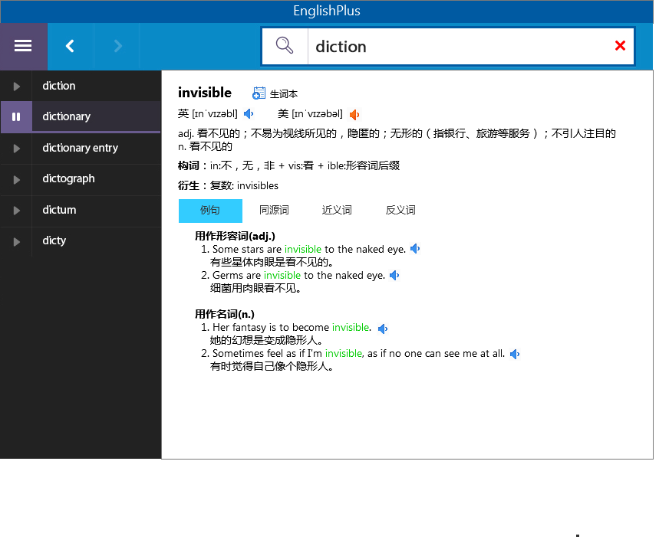

* + 1. 单词属性
       1. 例句
       2. User Interface

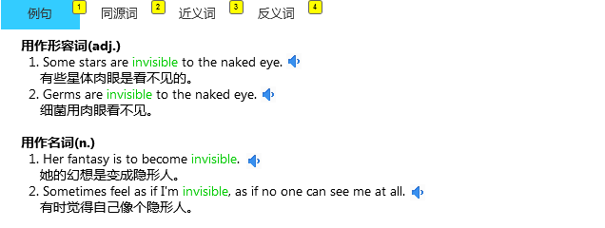

* + - 1. Widget Table

| Footnote | Interactions |
| --- | --- |
| 1 | OnClick(点击时):  用例 1:  设置单词属性状态例句 |
| 2 | OnClick(点击时):  用例 1:  设置单词属性状态同源词 |
| 3 | OnClick(点击时):  用例 1:  设置单词属性状态近义词 |
| 4 | OnClick(点击时):  用例 1:  设置单词属性状态反义词 |

* + - 1. 同源词
      2. User Interface

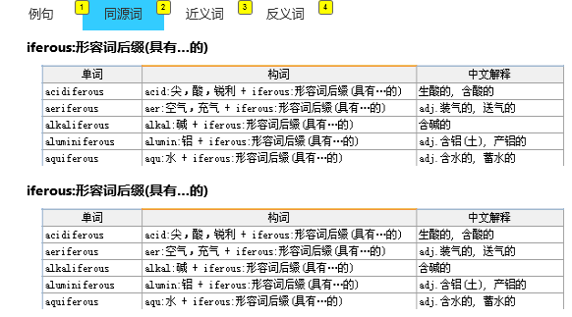

* + - 1. Widget Table

| Footnote | Interactions |
| --- | --- |
| 1 | OnClick(点击时):  用例 1:  设置单词属性状态例句 |
| 2 | OnClick(点击时):  用例 1:  设置单词属性状态同源词 |
| 3 | OnClick(点击时):  用例 1:  设置单词属性状态近义词 |
| 4 | OnClick(点击时):  用例 1:  设置单词属性状态反义词 |

* + - 1. 近义词
      2. User Interface

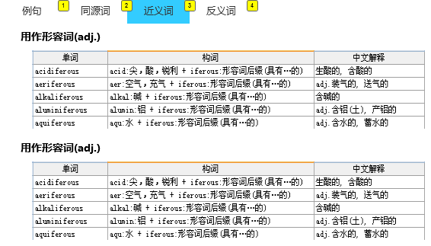

* + - 1. Widget Table

| Footnote | Interactions |
| --- | --- |
| 1 | OnClick(点击时):  用例 1:  设置单词属性状态例句 |
| 2 | OnClick(点击时):  用例 1:  设置单词属性状态同源词 |
| 3 | OnClick(点击时):  用例 1:  设置单词属性状态近义词 |
| 4 | OnClick(点击时):  用例 1:  设置单词属性状态反义词 |

* + - 1. 反义词
      2. User Interface

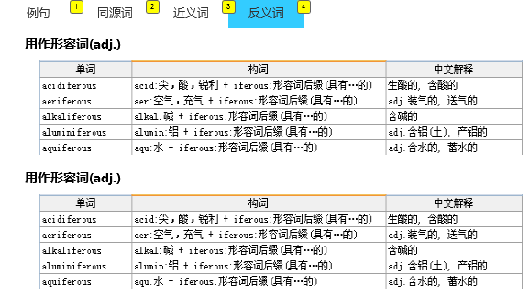

* + - 1. Widget Table

| Footnote | Interactions |
| --- | --- |
| 1 | OnClick(点击时):  用例 1:  设置单词属性状态例句 |
| 2 | OnClick(点击时):  用例 1:  设置单词属性状态同源词 |
| 3 | OnClick(点击时):  用例 1:  设置单词属性状态近义词 |
| 4 | OnClick(点击时):  用例 1:  设置单词属性状态反义词 |

1. Masters
   1. Master List

Top  
Back

* 1. Top
     1. User Interface



* 1. Back
     1. User Interface



* + 1. Widget Table

| Footnote | Interactions |
| --- | --- |
| 1 | OnClick(点击时):  Case 1:  打开 词典在当前窗口 |
| 2 | OnClick(点击时):  Case 1:  打开 链接在当前窗口 |
| 3 | OnClick(点击时):  Case 1:  打开 链接在当前窗口 |
| 4 | OnClick(点击时):  用例 1:  打开 链接在当前窗口 |